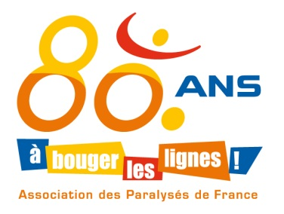

A l’occasion des 80 ans de l’Association
des Paralysés de France
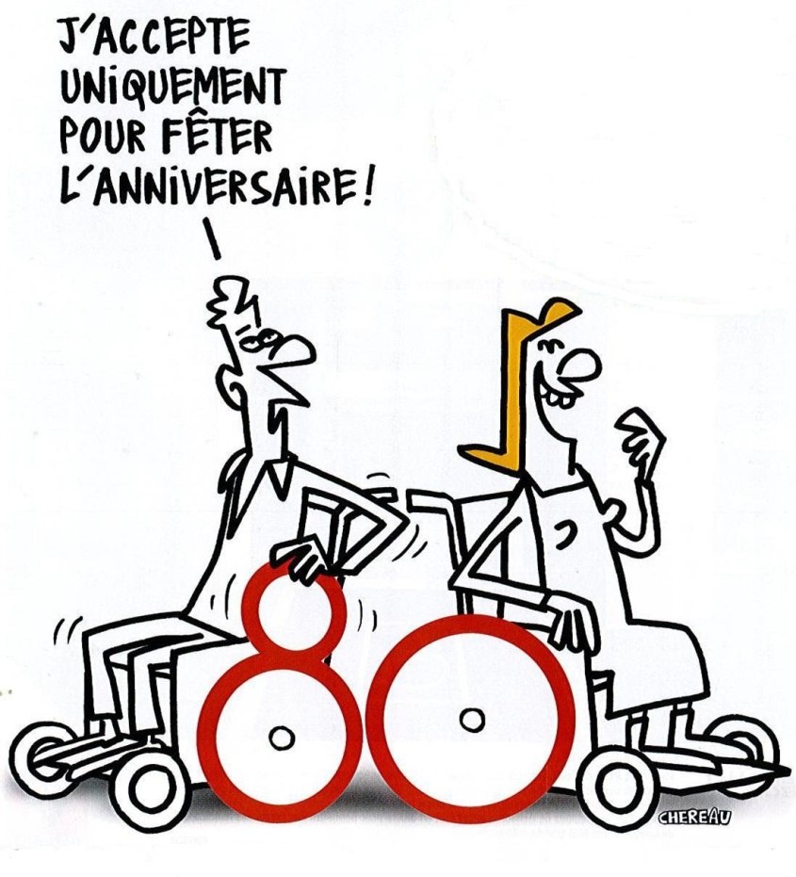

Les Maisons Familiales Rurales de l’Allier
s’unissent avec
l’Association des Paralysés de France
pour une action commune.

LES 80 BALAIS DE L’A.P.F.

Deux longs combats : pour la reconnaissance du droit à la différence :
Une histoire, des valeurs communes entre APF et MFR

Débattre assurément, agir certainement...

Tel pourrait être le slogan des Maisons Familiales Rurales et de l’Association des Paralysés de France qui estiment que l’action citoyenne est constituée à la fois de profondes convictions et de réponses concrètes.

Le partenariat entre institutions est considéré aujourd’hui comme un principe d’action indispensable à la mise en œuvre des politiques publiques.
La démarche collective apparaît nécessaire pour tenter de dépasser les limites.

Ensemble APF et MFR

APF 80 ans de combat !
L'APF a été créée en 1933 par la volonté de quatre jeunes gens atteints par la poliomyélite, et révoltés contre l'exclusion dont ils étaient victimes. Quatre-vingt ans plus tard, l'association poursuit toujours son combat pour une participation pleine et entière des personnes en situation de handicap et leur famille dans la société.
La MFR prend en compte la personne dans toutes ses dimensions et valorise tous les talents.

L’Association des Paralysés de France et les Maisons Familiales Rurales participent aux dynamiques locales de développement autour de valeurs communes :
- respect de la dignité humaine.
- respect de la différence et de l’acceptation de l’autre.
- valeurs d’entraide et de solidarité.
- faire évoluer les mentalités en défendant les droits des personnes et de leurs familles.
- répondre à des besoins nouveaux.

Nos atouts APF/MFR

Pour répondre à un souci d’équité et de prise en compte des individualités, l’Association des Paralysés de France, les Maisons Familiales Rurales proposent que :

- L’humain soit au centre des préoccupations.

- L’accompagnement des personnes exclut toute relation de supériorité.

- L’expérience soit partagée.

-Les parcours soient individualisés pour éviter que les difficultés ne se transforment en échec.

But et objectif de la célébration

des « 80 ans de L'Association des Paralysés de France »

Les objectifs de ce projet sont de célébrer les avancées qui ont jalonné les 80 dernières années, de démontrer l'impact du travail de l'APF et de susciter un plus grand intérêt politique de haut niveau et assurer un engagement

Les journées de sensibilisation donneront lieu à des événements qui auront pour but de sensibiliser le public aux problématiques des personnes en situation de handicap sur le territoire de l’Allier.

Quand une société traduit la différence comme un handicap, elle illustre sa difficulté à s'ouvrir sur chacun de ses membres et à accorder à chacun la place qui lui revient.

A l'inverse, quand elle considère chaque citoyen, comme une personne humaine unique et riche de ses particularités, elle choisit le chemin le plus rassembleur. Ceci consiste à donner à chacun l’opportunité et les moyens d'exercer pleinement sa différence pour l’offrir à l’autre.

Il ne s'agit plus aujourd'hui de stigmatiser le handicap en soi comme un manque mais de considérer la personne handicapée comme un être humain à part entière avec un droit légitime au bien-être et au confort de vie.

Le Projet : Les 80 balais de l’APF sur le territoire des MFR de l’Allier
- Faire passer le message : sur le territoire de l’Allier

- Organiser des manifestations

Interventions, ateliers, parcours d’accessibilité, attirent tous l'attention des médias et permettent de faire passer un message à un vaste public d'une manière intéressante et stimulante.

- Sensibiliser

Sensibiliser revient à plaider en faveur du changement. Sensibiliser dans le domaine de l'action sociale implique de plaider en faveur de changements politiques...
Quel que soit le public visé, la sensibilisation a pour but de changer les mentalités...

- A quel public seront proposées les différentes animations ?

Elles seront proposées aux élèves des MFR et ouvertes au grand public.

- Les objectifs du projet
- Favoriser la mixité des individus.
- Valoriser le partenariat et le travail de chacun.
- Œuvrer ensemble pour une même cause.
- Créer du lien social (écoute, échange, solidarité, rompre l’isolement et la solitude).
- Donner ou redonner une place importante aux individus dans la société.
- Responsabiliser les publics participants.
- Valoriser le travail réalisé

- Déroulement de l’action
En amont de ces journées, les élèves des MFR ont reçu une information sur l’APF et le parcours d’accessibilité. Ils seront ainsi, ambassadeurs de l’APF lors des différentes journées d’actions.

LUNDI 25 NOVEMBRE 2013 :
De 14H00 à 17H30, à la salle Germinal de Désertines :
- Parcours d’accessibilité de l’APF
- Parcours de motricité
- Ateliers arbres et cartes
- Jeux de kim sur les cinq sens
- Stand Spina Bifida Handicap associé Auvergne
- …

MARDI 26 NOVEMBRE 2013 :
De 14H00 à 17H30, à la Maison Familiale de Saligny sur Roudon :
- Parcours d’accessibilité de l’APF
- Attelage et handicap
- Equithérapie
- Autres activités en cours de validation

MERCREDI 27 NOVEMBRE 2013 :
De 14H00 à 17H30, à la salle polyvalente d’Escurolles :
- Parcours d’accessibilité de l’APF
- Parcours de motricité
- Sarbacane avec l’association vernière sport adapté
- Atelier arbres et cartes
- Jeux de kim sur les cinq sens
- Jeux autour de la vie quotidienne
- Stand France Alzheimer
- Stand MSA
- …
avec la participation du Centre Social de Brout-Vernet

JEUDI 28 NOVEMBRE 2013 :
De 14H00 à 17H30, à la Maison Familiale Rurale de Limoise avec la participation de la Maison Familiale Rurale de Saint-Léopardin d’Augy
- Parcours d’accessibilité de l’APF
-Torball
- Sarbacane
- Quizz et documentaire
- Stand handisport
- Stand Foyer de vie de Ruzière
De 17H30 à 18H00 :
- Rencontre/débat avec des membres de l’APF
De 19H00 à 19H30 :
- Accueil des invités
De 19H30 à 19H50 :
- Discours de bienvenue et rétrospective des différentes animations de la semaine
19H50 :
- Embrasement des 80 balais récoltés, pour « balayer les idées reçues »
suivi d’un apéritif dinatoire.

Nous sommes à votre disposition pour tout renseignement complémentaire.
Comptant sur vous pour relayer cette opération d’envergure.

Contact presse :
Association des Paralysés de France
Fabienne ROBIN ou Nicolas LEPAGE
12, rue Denis PAPIN
03400 YZEURE
Tél : 04.70.48.13.60
Mail : dd.03@apf.asso.fr

